Samlingstallen 2020 – en oppsummering

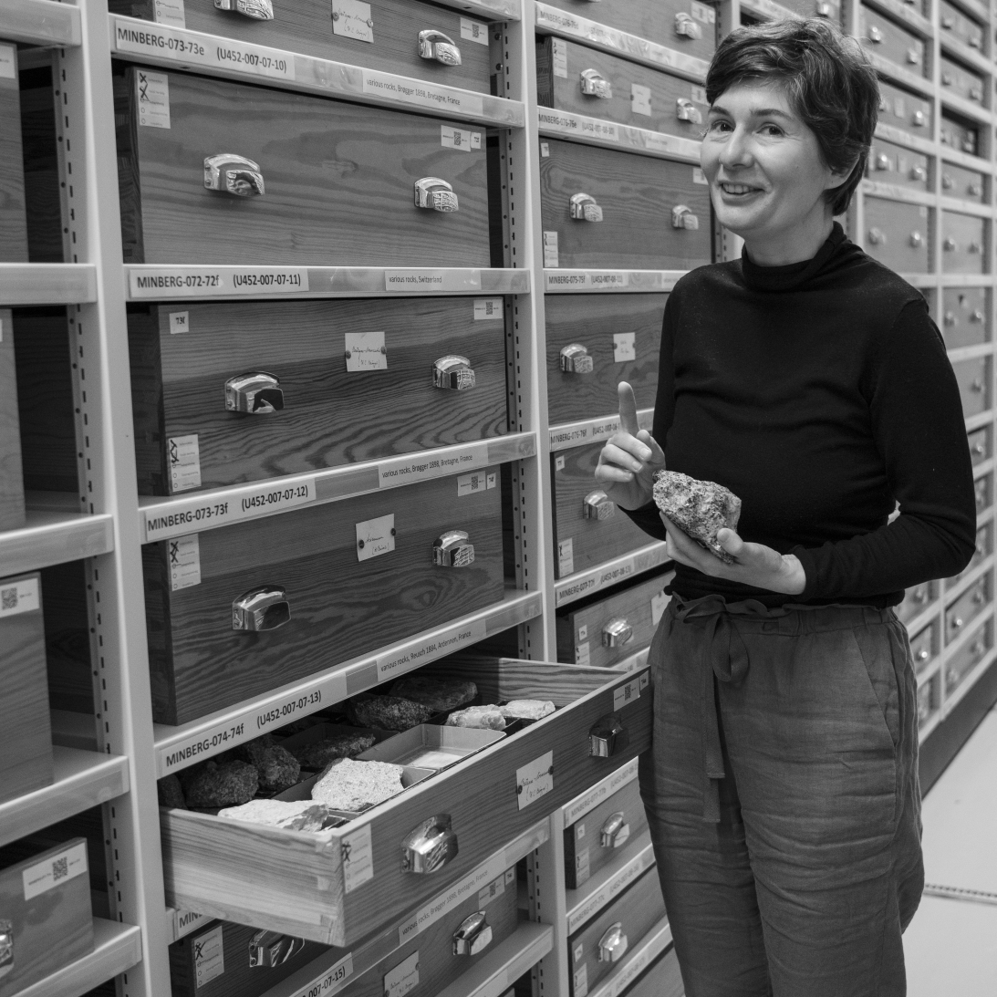

Irina Maria Dumitru i samlingen for utenlandske bergarter på Økern.

Innhold

Samlingstallen 2020 – en oppsummering 1
Innhold 2
Innledning 3
Hva sier tallene oss? 4
Hovedtallene 4
Tilvekst 5
Digitalisering 7
MIDS 7
Person IDer 8
Databaser 8
Utlån 9
Foto 9
Delsamlingene 10
Samling i fokus Bergarter – utenlandssamlingen 11

Innledning
Dette dokumentet tar for seg objektsamlingene som er SFS og SKFs ansvar, de levende samlingene med frøsamlingen er ikke inkludert i dette dokumentet. Dette dokumentet gir en kort oppsummering av samlingstallene for 2020 med noen forklaringer. Samlingstallene kan som alltid lastes ned fra https://wiki.uio.no/nhm/skf/best-practices/index.php/Samlingstall for de som er opptatt av detaljer.
2020 er et år som har vært preget av Korona og hel eller delvis nedstenging av samfunnet. Dette har påvirket samlingsaktiviteten på mange vis, kanskje spesielt innen lån. Vi har i to perioder stengt museet for utlån, da vi ikke har kunnet garantere for at materiale kommer frem til mottaker. På den annen side har utstrakt bruk av hjemmekontor medført et løft for digitaliseringsarbeidet. Arbeidsflyt som inkluderer transkribering fra bilder, har vært spesielt nyttig.
NHM fikk på plass en samlingsportal sommeren 2021 som har som mål å gjøre alle NHMs objektsamlinger tilgjengelig på ett sted. Portalen er også tatt i bruk ved universitetsmuseene i Tromsø og Bergen:
https://samlingsportal.nhm.uio.no/museum/nhm
https://samlingsportal.nhm.uio.no/museum/tmu
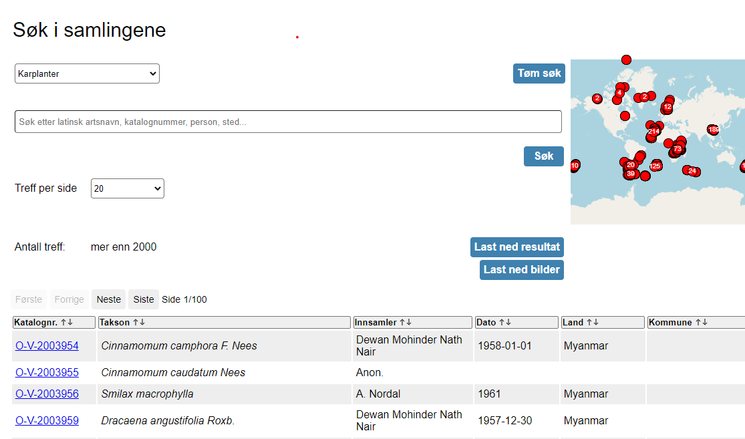
https://samlingsportal.nhm.uio.no/museum/um

Arbeidet med en ny digitaliseringsplan for samlingene ble startet opp i 2020 og forventes å bli fullført i først halvdel av 2021. Dette vil sammen med den nye REVITA-planen "Digital-REVITA" legge føringer for digitaliseringsarbeidet i årene fremover.

Hva sier tallene oss?
- Arbeidet med å mobilisere data på web bærer frukter
- Massedigitaliseringsprosjektene slår positivt ut på digitaliseringsprosenten
- Fremtidig digitaliseringsarbeid bør konsentreres om insekter/evertebrater og paleontologi
- Tilveksten holder seg stabil på ca. 40 – 50 000 objekter per år
- Det er store variasjoner mellom samlinger i parametere som måler aktivitet som lån, tilvekst, økning i digitaliseringsgrad osv.

Hovedtallene
I år (for første gang?) varierer ikke tallene for antall objekter i samlingene mer enn tilvekst og avhending skulle tilsi. Tidligere har denne variasjonen vært større enn tilveksten og avhendingen skulle tilsi; dette skyldtes at samlingsstørrelsen er et estimat, og erfaringsmessig ofte et overestimat på antall objekter i samlingene. Men etter hvert som vi får digitalisert mer og mer av samlingene får vi et bedre tall på samlingsstørrelse, og dermed endres estimatene våre.
NHM har i dag 5 755 533 objekter i samlingene våre, fordelt på 2 058 671 botaniske, 2 538 704 zoologiske, 155 922 geologiske og 607 135 paleontologiske objekter. Økningen i antall objekter som er tilgjengelig på web er på 700 000 objekter fra 2019 til 2020; dette skyldes delvis at vi har digitalisert mer av samlingene og fått flere poster tilgjengelig, og delvis at samlinger som ikke har vært på nett har kommet med, som entomologi.

 | 2016 | 2017 | 2018 | 2019 | 2020
Antall objekter | 5 501 632 | 5 635 883 | 5 662 896 | 5 721 401 | 5 755 473
Antall digitaliserte objekter | 2 407 951 | 2 511 570 | 2 577 111 | 2 645 326 | 2 990 403
Antall avfotograferte objekter | 824 641 | 843 604 | 1 081 321 | 1 254 334 | 1 264 370
Antall objekter på web | 1 167 682 | 1 229 885 | 1 246 396 | 1 340 769 | 2 099 096
Tilvekst | 62 257 | 43 165 | 37 855 | 133 764 | 44 626
Utlån fra samlingene | 3 130 | 1 923 | 7 207 | 2 358 | 972
Digitaliseringsprosent | 43,8% | 44,6% | 45,5% | 46,2% | 52,0%

Tilvekst
Etter den store tilveksten i 2019, som skyltes at NHM overtok Kielsamlingen av storsommerfugler, er tilveksten nå tilbake på et normal nivå på ca. 40 000 objekter pr. år. Det er dog store endringer i hvilke samlinger tilveksten skjer i; mens tilveksten innen zoologi har falt til 6 500 objekter fra 40 000 i 2016, så har det innen de botaniske samlingene økt fra 13 500 i 2016 til 24 500 objekter i 2020. Det er i soppsamlingen og de botaniske vevssamlingene at den største endringen i tilvekst har skjedd. I de geologiske og paleontologiske samlingene er tilveksten stabilt lav.
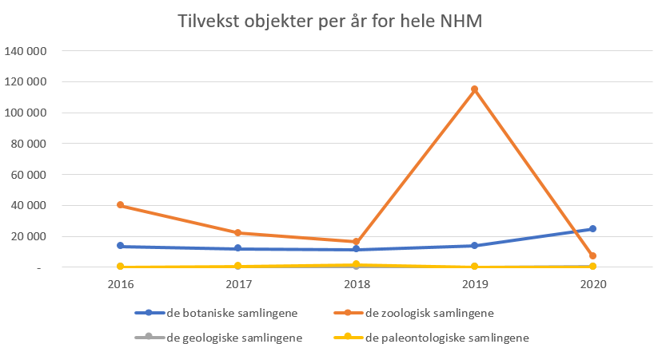

Tilveksten for samlingen de siste 5 årene. Den store tilveksten i zoologi i 2019 skyldes overtakelsen av Kiel-samlingen.
Effekten av korona på tilveksten vil nok ikke sees før om et par år, da det alltid er et etterslep mellom innsamlingsdato og tidspunktet for prosessering og innlemming i samlingene. Det skal derfor bli interessant å se hvordan dette utvikler seg i tiden fremover.

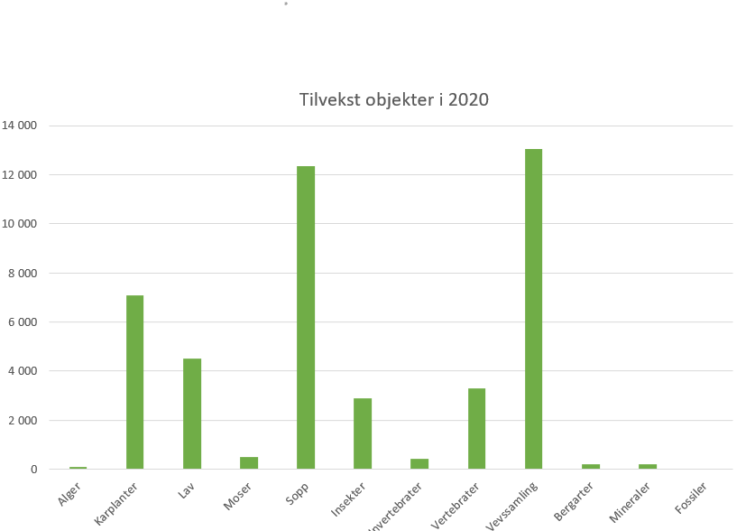

På delsamlingsnivå ser vi at tilveksten i 2020 tilsynelatende var størst i vevssamlingene, men 2/3 av denne skyldes kun en teknisk justering i rapporteringspraksis (reel tilvekst er 4688). Vevssamlingene er allikevel blant delsamlingene med størst tilvekst, noe som noe som i hovedsak skyldes stor aktivitet i genetiske prosjekter på karplanter og fugl. Det er også slik at DNA og vevsprøver blir viktigere og viktigere for forskningen ved museet.
For soppsamlingen er 2020 et rekord år og tilveksten har økt med nesten 10 000 sammenliknet med de 4 foregående årene. Dette kan forklares med at materiale fra Ryvarden har kommet inn i samlingene, dette materiale har ligget på vent i flere år og man nå i Koronatiden har hatt anledning til å prosessere materiale inn i samlingene.

Digitalisering
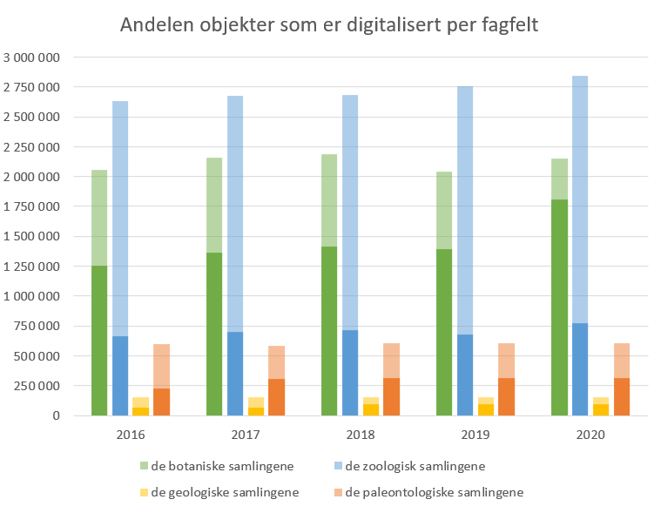
Den digitaliserte andelen av NHM samlinger har fått et stort sprang på 6 prosentpoeng i 2020, fra 46% til 52%. Dette er et resultat av at massedigitaliseringsprosjektene begynner å bære frukter, der mosesamlingen og karplantesamlingen begge har økt med ca. 100 000 digitaliserte objekter i 2020.
Det går riktig vei med digitaliseringsandelen for alle samlingen, og for de botaniske samlingene nærmer vi oss slutten på arbeidet med å digitalisere det som tidligere er samlet inn.

MIDS
En utfordring med å oppgi en digitaliseringsandel for samlingene er at å si at ett objekt er digitalisert kan bety så mangt. Noen ganger er all tilgjengelig informasjon registrert i databasen, mens andre ganger er kun nøkkeldata eller oversiktsdata registret. Derfor har CETAF begynt arbeidet med MIDS – «Minimum Information about a Digital Specimen», en standard som skal gi en mer presis angivelse av hva «digitalisert» betyr. NHM deltar i utarbeidelsen av denne standarden og vil bruke den i vår nye samlingsplan.
I fremtiden vil digitaliseringstallene rapporteres i henhold til denne standarden.

Person IDer
For å få frem verdien av den enkeltes innsats i samlingsarbeidet, utvikles det nå en verdikjede som skal koble personer og museumsobjekter i GBIF datasett via ORCIDs eller andre IDer. Resultatet kan sees på https://bionomia.net. NHM har i 2020 implementert person-IDer i MUSIT databasene, og gjort en stor jobb med å oppdatere personregistrene og bidratt gjennom den norske GBIF-noden til at dette har blitt en del av dataflyten via GBIF. Dette er et område hvor NHM leder an i fronten av utviklingen.
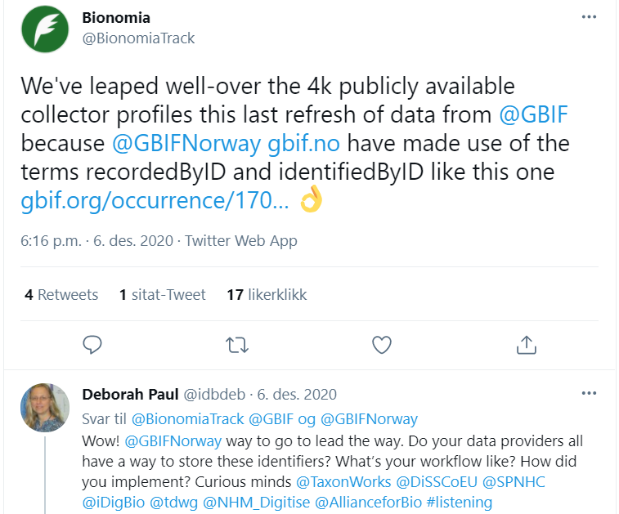

Skjermdump fra Twitter da NHM tok i bruk person IDer.

Databaser
2020 ble året da NHM bestemte seg for å tre ut av MUSIT-samarbeidet, da man hadde mistet troen på at det ville bli utviklet en ny database innen MUSIT-paraplyen. De gamle databasene vil bli vedlikeholdt inntil NHM bestemmer seg for hvor veien videre skal gå. MUSIT-samarbeidet ble formelt avsluttet i februar 2021.

Utlån
Utlånsaktiviteten har falt for alle samlinger i 2021, og har samlet sett blitt redusert med over 50%. Utlånsaktiviteten viser stor variasjon mellom år, og i 2020 bærer den preg av koronapandemien og at museet i to perioder har hatt stengt for utlån. Nedgangen er størst for de zoologiske samlingene, der det f.eks. bare er registret ett utlån for insektsamlingen. De geologiske samlingene har ingen utlån.
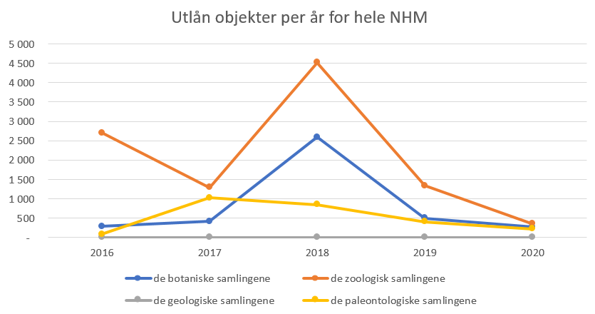
Utlånsaktivitet siste 5 år.

Foto
NHM har gjennom sitt massedigitaliseringsprosjekt tatt over 1,2 millioner bilder av botanisk materiale. I tillegg har man gjennom forskjellige lokale initiativ tatt over 30 000 foto av andre samlingsobjekter. Nesten alle fotoene lagres i dag i MUSITs fotodatabase. Fotoene har vist seg svært verdifulle i den situasjonen som har oppstått i forbindelse med koronapandemien. Dette har muliggjort digitaliseringsarbeid fra hjemmekontoret uten at man har hatt behov for å ta med seg objektene hjem. Totalt har NHM foto av ca. 22% av samlingene.
Foto av samlingsobjekter kan også sees på som en form for brannsikring. Selv om et bilde ikke kan erstatte et fysisk objekt, vil det være et bevis på hva som eksisterte før flammene tok det. Dette så vi senest eksempel på i april 2021 da en brann på universitet i Cape Town ble fryktet å ha brent opp herbariet. Etter kort tid gikk det ut en bønn om at alle som hadde tatt foto av objekter fra samlingene skulle bidra til å bygge opp et "virtuelt herbarium". Tilsvarende ble også sett etter den katastrofale brannen i det Naturhistoriske museet i Rio i september 2018.
Fotoene er tilgjengelig fra MUSITs API, hvis man kjenner katalognummeret og samlingsprefixen, på denne formen:
https://www.unimus.no/photos/image/jpeg/prefix-XXXXXX-01
f.eks. med prefix «O-V-« og katalognummer «2305998»:
https://www.unimus.no/photos/image/jpeg/O-V-2305998-01

Delsamlingene
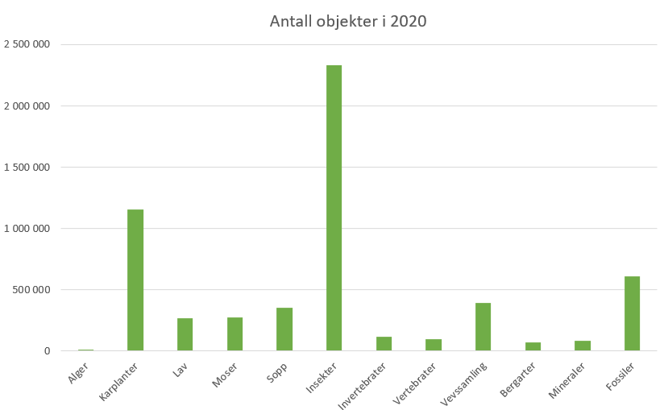
Karplanteherbariet og insektsamlingen er de to største delsamlingene ved NHM, men de er av svært forskjellig karakter. Der så å si hvert eneste objekt av karplanter er kuratert og montert på sitt eget herbarieark, er mer enn halvparten av insektene i bulkprøver på sprit.

Samling i fokus Bergarter – utenlandssamlingen

I forbindelse med oppussingen av Brøggers hus ble alle de geologiske samlingene flyttet fra Brøggers hus til magasinene på Økern. I Brøgger hus var de oppbevart i skuffer under publikumsmonterne. Under flyttingen ble skuffene tatt ut mens objektene (stuffene) fremdeles lå i, og flyttet til Økern og satt i kompaktusreolene der. Nå skal skuffene gjenforenes med sine montre og samlingen må flyttes til nye skuffer. I den forbindelse legges det ned et stort arbeid med å kuratere, fotografere og digitalisere samlingen (Figur 1).
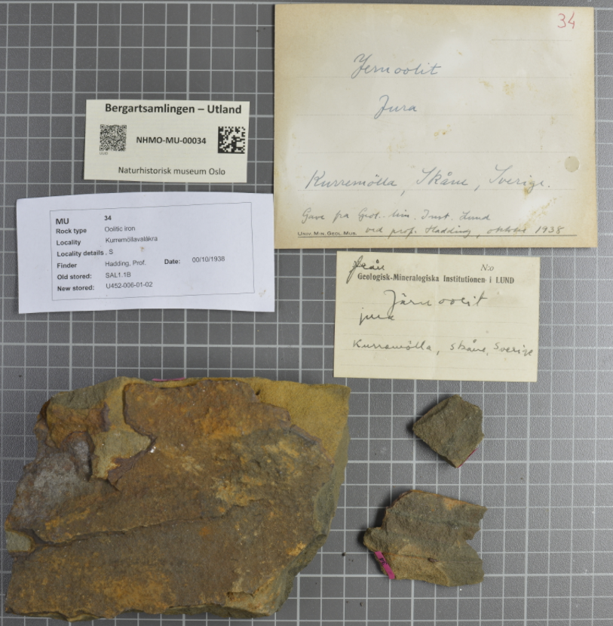
Figur 1. Slik blir stuffene fotografert. Her sees jernoolitt fra Skåne.
Den utenlandske bergartsamlingen ble til gjennom ekspedisjoner og innsamling av kjente norske geologer, oppdagere og vitenskapsmenn i løpet av de siste 206 år, men også gjennom bytte (Figur 6), kjøp og handel fra noen av verdens mest berømte mineralforhandlere og samlere.
Så langt er bare ca. 30% av den utenlandske bergartssamlingen digitalisert, og derfor er det faktisk ikke kjent i detalj hvilke «skatter» som fortsatt ligger og venter i de ikke-registrerte 70% av samlingen.
Den utenlandske bergartsamlingen sett fra et historisk perspektiv - viktige punkter/eksempler:
- Bergarter samlet på Sydpolekspedisjonen i Antarktis, ledet av Roald Amundsen. Scott's Nunatak, King Eduard VII Land (1911-1912) og Betty Mountain, Syd Victoria Land (Figur 2).

- Bergarter samlet på den andre Fram-ekspedisjonen (1898-1902) ledet av Kaptein Otto Sverdrup i Vest-Grønland og Dronning Elisabeth Øyene, Kanada. Vår samling inneholder en stor del prøver samlet av Per Schei og Gunnar Isachsen, to av vitenskapsmennene som var om bord (Figur 7).

- Bergarter samlet av W.C. Brøgger (1851-1940) som dekker områder fra flere land: Danmark, Tyskland, Frankrike, Polen, Tsjekkia, Italia (Figur 3 og 5).

- Bergarter i gave fra V.M. Goldschmidt (1888-1947), grunnleggende far av geokjemi- og mineralogi-fagene og utvikleren av Goldschmidt klassifikasjon av grunnstoffer; mineralogi og petrologiprofessor ved Universitet i Oslo.

- Bergarter i bytte fra A.E. Fersmann (1883-1945), berømt vitenskapelig sovjetisk geokjemiker og mineralog. En av de første som oppdaget og jobbet mye i den alkaliske provinsen i Khibina og Lovozero på Kolahalvøya. Han besøkte Goldschmidt og Brøgger minst én gang på museet på 1920-tallet.

- Bergarter i gave fra Pentti Eskola (1883-1964), finsk professor i geologi og utvikler av begrepet metamorfisk facies. Han har siden 1938 vært æresdoktor ved Universitetet i Oslo og siden 1948 medlem av Det Norske Vitenskaps-Akademi i Oslo.

- Bergarter samlet av østerriksk professor i mineralogi og petrografi, F.J.K. Becke (1855-1931), som ble æresdoktor ved Universitetet i Oslo i 1911. Han er utvikler av Becke line test i optisk mineralogi. Prof. J. Schetelig studerte mineralogi i Wien under Prof. Becke.

- Bergarter kjøpt fra Carl Droop (1841-1917?), mineralhandler fra Dresden-Plauen, Tyskland. Han har skrevet flere populærvitenskapelige bøker om mineralogi.

- Bergarter kjøpt fra Adam Krantz (1808-1872) og hans nevø Friedrich Ludwig Robert Krantz (1859–1926), verdens eldste geologiske og mineralogiske handelsforretning , fortsatt eiet og drevet av familien Krantz.

- Bergarter kjøpt fra Bernhard Stürtz (1845-1928), en mineral- og fossilhandler fra Bonn, Tyskland (Figur 4).

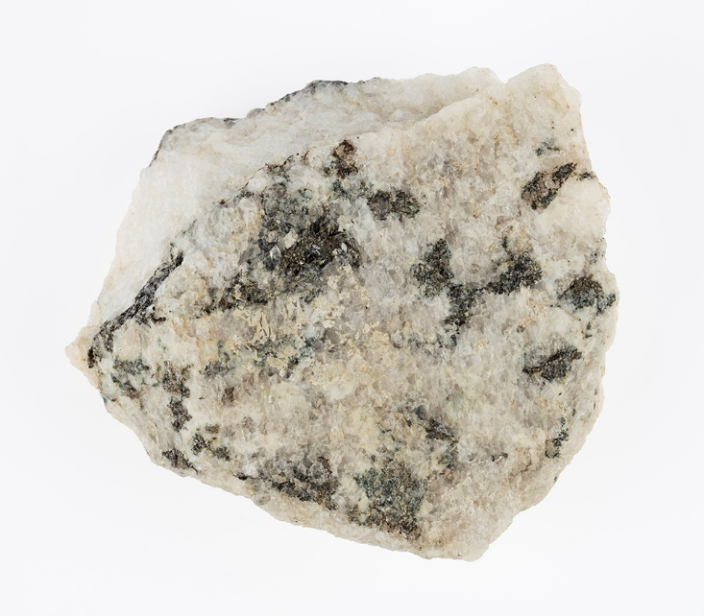
Figur 2. Foto av en pegmatittprøve fra Mt. Betty i Antarktis, samlet inn under Sydpolekspedisjonen (1910-1912) ledet av Roald Amundsen. NHM samlingsnummer MU 6458. Foto: Karsten Sund.
Listen er lang og inneholder flere andre viktige navn som har samlet eller gitt bergarter i gave: Jakob Schetelig (professor i mineralogi og geologi ved NHM), byråsjef Kolbjørn Rød, Erik Anker Gude (tysk ingeniør innen stein og monumentbransjen), Otto Nordenskjöld (svensk geolog og polarforsker), Olaf Holtedahl (professor i geologi ved NHM), Baron Carl Gustav Alexander Cederström "the flying Baron", konsul Jonas Lied (norsk forretningsmann, diplomat og oppdager; oppdaget en ny sjørute mellom Vest Europa og Russland via Karahavet), B.M. Keilhau (norsk geolog, «Jotunheimens oppdager»), Werner Werenskiold (bestyrer av Geografisk Institutt ved UiO), Hans Reusch (geolog og direktør ved NGU), I.H.L Vogt (professor i geologi), Olaf Anton Broch (statsgeolog), Fridtjof Nansen, Prof. H. Rosendahl, Adolf Hoel (geolog og ledende Svalbardforsker), Prof. O.B. Bøggild (professor i mineralogi ved København Universitet og direktør for det Mineralogiske Museum), Heinrich Rink (dansk geolog og geograf).

Den utenlandske bergartsamlingen har et åpenbart forskningspotensial, men er også en kilde for undervisning og inneholder mange eksotiske bergarter fra forskjellige verdensdeler. Tabell 1 nederst viser noen eksempler.

Tabell 1. Eksempler på områder hvor mangfoldet av bergarter i den utenlandske bergartssamlingen er spesielt stor.
Land | Område | Bergarter
Antarktis | Scott`s Nunatak/King Eduard VII Land | Gneis; pegmatite
Kanada | NW Territories/Queen Elisabeth Islands | Basalt; gabbro; dioritt; pyroxenitt; granitt
Tsjekkia | Böhmen | Eclogitt; granulitt; bostonitt; camptonitt (mondhaldeitt); phonolitt (tinguiat); lamprofyr (monchiquitt)
Tyskland | Bayern  Harz  Laacher See  Sachsen  Siebengebirge | Lamprofyr  Harzburgite; gabbro; noritt;  Volckaniske bergarteryte; andesite; essexite
Grønland | Ilimausak  Nunasarnak  Korok  Kangerdluarsuk  Skaergaard intrusion | Ilimausak-porfyry  Naujaitt  Foyaitt  Arfvedsonitt-Lujavritt; eudialytt- nefelin syenitt (Figur 8)  Skaergaard samling(15 prøver)
Finland | Kisko; Outokumpu | Cummingnotitt amphibolitt; cordieritt gneis; tremolitt skarn; diopsid skarn
Italia | Trentino-Alto AdigeDolomittene- Monzoni; Predazzo  Carrara | Monzonitt  Marmor
Svalbard | Svalbard | Skiferl; kull, basalt
Romania | Ditrau Complex  Ruschita | Nefelin syenitt  Ruschita marmor
Russland | Kola Peninsula  Karelia  Ural | Urtitt; ijolitt; elatolitt-syenitt  Komatiit; enderbitt  Jaspis; dioritt; miaskitt; syenitt; gabbro;dunitt
Sverige | Norra Kärr  Vesternorrlands län | Agpaitiske bergarter; lakarpitt; grennaitt; catapleiit; kaxtorpit; pulaskitt; fenitt  Carbonatitt, fenitt; alnöitt; malignitt; kentallenitt; adamelitt; värnsingitt (dolerite pegmatitt)

Det er foreløpig digitalisert 6 800 objekter fra samlingen og tatt over 3 700 bilder. Samlingens totale størrelse er anslått til å være 20 000. Samlingen har i de siste årene hatt noe tilvekst ved materiale samlet inn/gitt av Prof. Axel Müller, som dekker flere områder: Sachsen og Oberpfalz (Tyskland), Nedre Silesia (Polen) og Carrara (Italia).

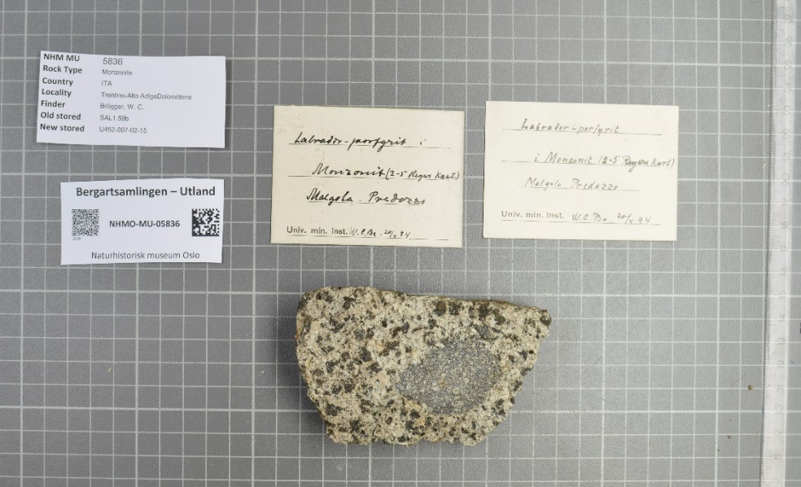
Figur 3. Foto av labrador-porfyritt fra Trentino-Alto Adige, Italia; samlet av W.C. Brøgger. NHM samlingsnummer MU 5836.

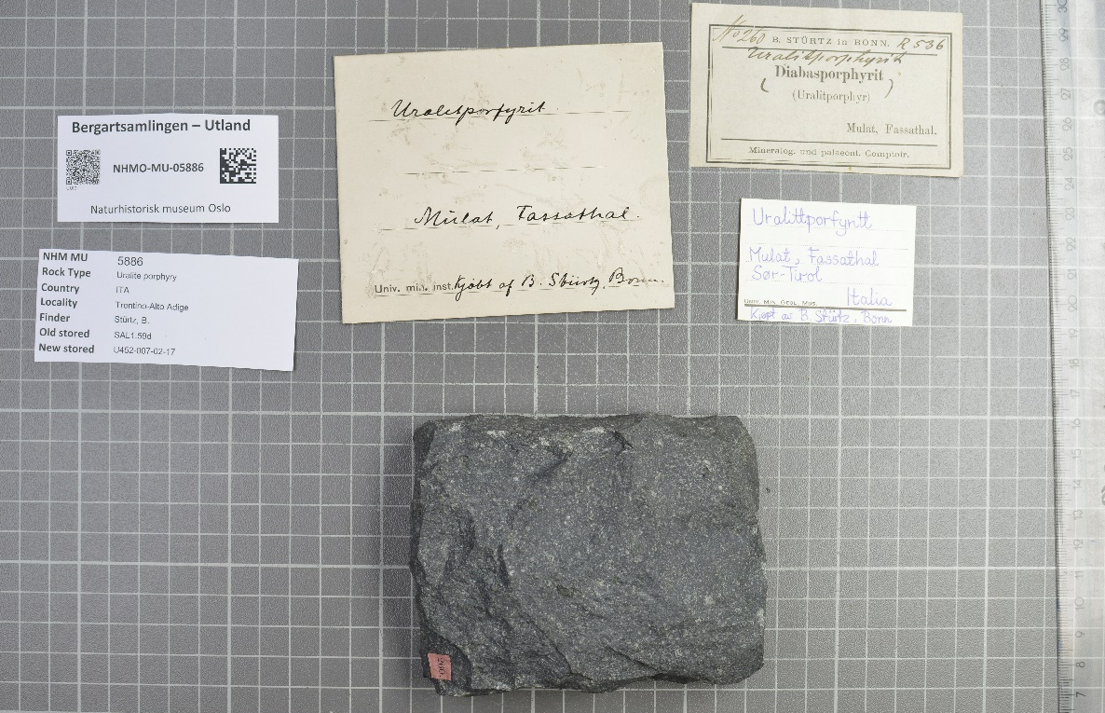
Figur 4. Foto av uralitporfyrit, Trentino-Alto Adige, Italia; kjøpt fra B. Stürz, Bonn. NHM samlingsnummer MU 5886.
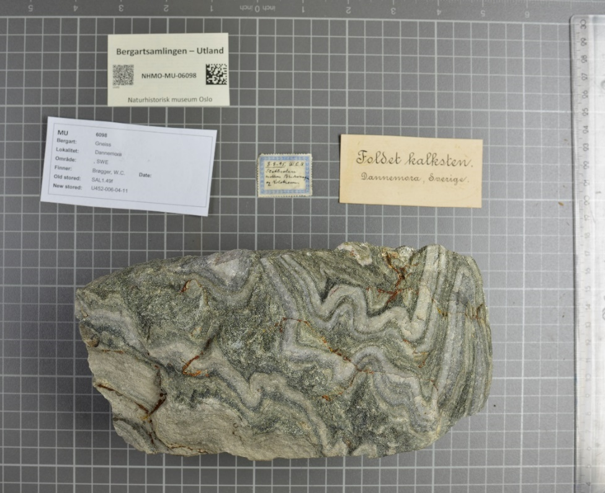
Figur 5. Foto av foldet kalkstein, Dannemora, Sverige; samlet av W.C. Brøgger. NHM samlingsnummer MU 6098.
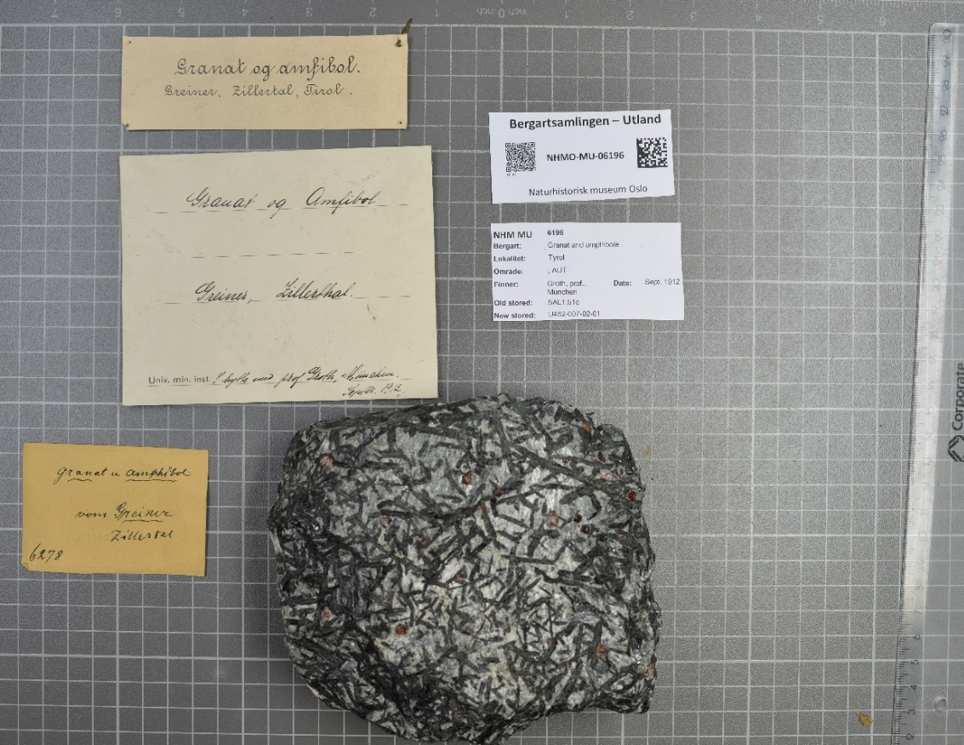
Figur 6. Foto av granat og amfibol, Tirol; bytte med prof. Groth fra München i 1912. NHM samlingsnummer MU 6196.
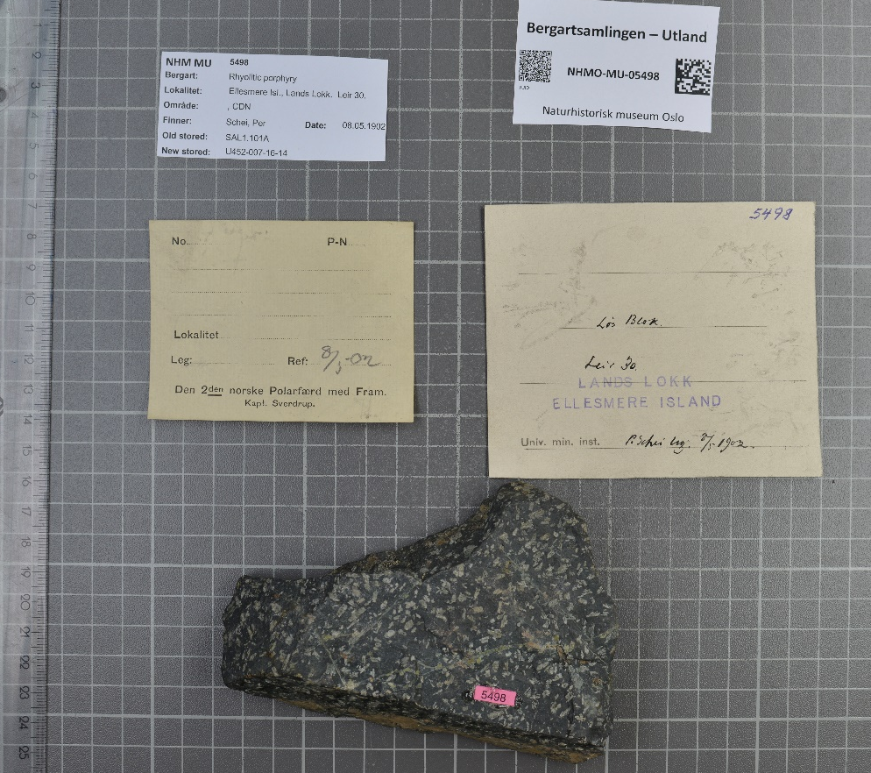
Figur 7. Foto av rhyolitt porfyr (løs blokk) fra den andre Fram-ekspedisjonen (1898-1902). NHM samlingsnummer MU 5498.

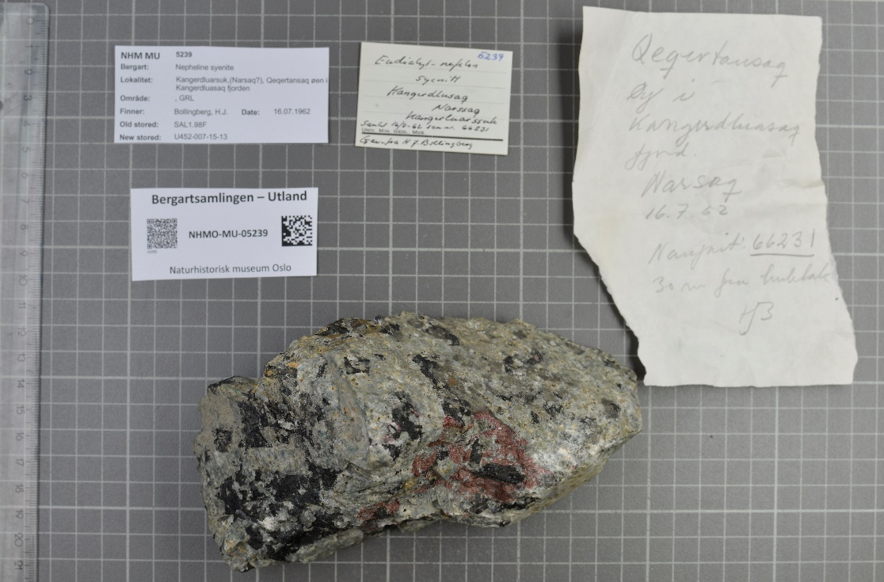
Figur 8. Foto av eudialytt-nefelin syenitt fra Kangerdluarsuk, (Narsaq) Grønland. Samlet den 16.07.1962. Gave fra H. Bollinberg. NHM samlingsnummer MU 5239.

